**Ионный транспорт и эволюция электрохимического отклика в проводящих пленках ТЕМПО-полипирролов**

***Долматова А.Г.1, Конев А.С.1, Левин О.В.1***

*Студент, 4 курс бакалавриата*

*1Санкт-Петербургский государственный университет,   
химический факультет, Санкт-Петербург, Россия*

*E-mail: st097759@student.spbu.ru*

Проводящие полимеры, такие как полипирролы, политиофены и полианилины, представляют интерес при разработке новых электродных материалов, сенсоров, потенцио- и фоточувствительных покрытий. В контексте энергозапасающих устройств, емкость материалов на основе проводящих полимеров может быть увеличена включением в структуру материала редокс-активных компонентов. В настоящей работе предлагается имплементация этой идеи на примере ТЕМПО и полипиррола.

Для этого были синтезированы сополимеры ТЕМПО-пиррола и пиррола в различных режимах наложения окислительного потенциала и исследована эволюция их емкостного и вольтамперного отклика с применением методов спектроэлектрохимии и кварцевой микрогравиметрии. Было показано, что при изменении наложенного потенциала в диапазоне от -0,8 до +0,65 В полная емкость пленок сополимера практически не изменяется (рис. 1А). При этом было обнаружено, что ее стабильность обеспечивается в основном ростом фарадеевской емкости от редокс-процессов на аминоксильных фрагментах при снижении вклада токов, отвечающих редокс-процессам в полипиррольной матрице (рис. 1А). Другой интересной особенностью пленок сополимера является перераспределение токов в диапазоне потенциалов, отвечающем процессам в полипиррольной матрице (рис. 1Б). Согласно литературным данным, два пика в пленках полипирролов отвечают катионному и анионному транспорту [1]. Наблюдаемое в нашей работе перераспределение потоков катионного и анионного транспорта (рис. 1Б) указывает на морфологические изменения в структуре полимера в ходе процессов допирования–дедопирования пленки ионами фонового электролита. Валидация гипотезы о морфологических изменениях как причине стабилизации электрохимической емкости в пленках сополимеров ТЕМПО-пиррола и пиррола обсуждается в докладе.

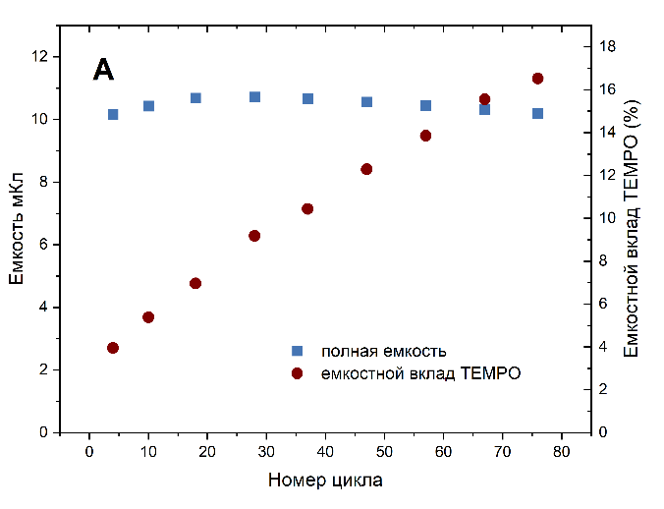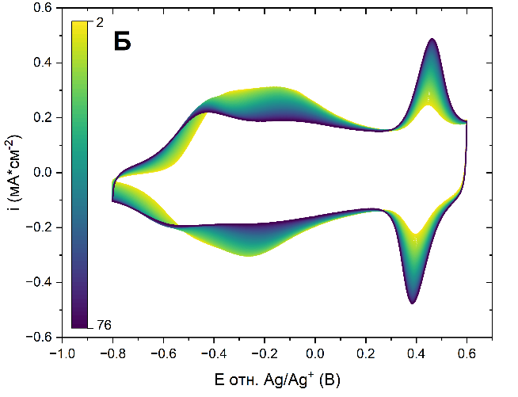

Рис. 1. **А** Зависимость полной емкости полимера (голубая кривая) и емкостного вклада ТЕМПО (бордовая кривая) от номера цикла **Б** Эволюция вольтамперного отклика пленки поли-(пиррол)-(ТЕМПО-пиррол), электрохимически осажденной на проводящей подложке в импульсном режиме.

*Работа выполнена при финансовой поддержке СПбГУ (грант №123042000120-3).*

**Литература**

1. M.D. Levi, C. Lopez, E. Vieil, M.A. Vorotyntsev, Electrochim. Acta 1997, 42, 75.